При обучении в школе у некоторых детей обнаруживается частичное расстройство письменной речи - дисграфия. При дисграфии дети допускают простые стойкие ошибки при письме. Чаще всего данная проблема связана с речевыми нарушениями, поэтому особое место должны занимать упражнения, направленные на тренировку звукового анализа, то есть речевого слуха.
Важно обратить внимание, что при профилактике дисграфии у детей дошкольного возраста особо акцентируется внимание на различение звуков и их правильном произношении. Необходимо, чтобы ребенок произносил звуки правильно, не путал и не менял их.
Профилактика дисграфии у старших дошкольников включает следующие направления работы:

- Развитие мелкой моторики и графомоторных навыков.
- игры с пластилином и песком;
- штриховка в разных направлениях с различной силой нажима и амплитудой движения руки;
- раскрашивание листа в разных направлениях с ограничением и без ограничения закрашиваемой поверхности;
- обведение рисунка по контуру, копирование;
- рисование по опорным точкам;
- дорисовывание изображений;
- рисование по клеточкам;
- разлиновка;
- графический диктант.

- Совершенствование зрительно-двигательной координации.
С этой целью можно использовать:
- лабиринты;
- обводки;
- ребенок насыпает манку в кулек (внизу кулька дырочка), обводит изображенный предмет манкой;
- выкладывание различных изображений из камушков, бусинок и других подобных материалов;
- ребенок выкладывает ниточку по контуру силуэта.

- Для развития речевого слуха мы предлагаем использовать игры, представленные ниже.

«Хлопай-топай»
Ребенок топает или хлопает на заданный звук. Обговаривать условия игры нужно заранее. Например, на звук [ш] топает, а на звук [ж] хлопает в ладоши. Взрослый произносит ряд схожих звуков: [ш], [щ], [ч], [ж], [с], [ж], [х], [ш] и т.д. На необозначенные звуки ребенок не должен реагировать телодвижениями.

«Поймай слог»
Проводится идентично предыдущей игре, но ребенок ловит не звуки, а слоги. Условия обговариваются так: «Поймай слог ЧУ». Взрослый произносит ряд слогов, стараясь запутать ребенка: ЧА, ШУ, ЧУ, ЩУ и так далее. Ребенок должен ловить только слог ЧУ.

«Лови слово»
Взрослый сообщает ребенку, какое слово нужно ловить, например, щука. Произносит ряд схожих по звучанию слов: шутка, щука, шуба, зубы, щука и так далее. Когда ребенок слышит нужное слово, хлопает в ладоши.
«Слоги»
Взрослый произносит слоговой ряд, например, на - на - на – па. Ребёнок определяет, что здесь лишнее. Затем слоговые ряды усложняются следующим образом: на-но-на, ка-ка-га-ка, па-ба-па-па и т.д.
«Определить место звука в слове»
Взрослый дает следующую инструкцию ребёнку: «Определи, где: в начале, в середине или в конце слова мы слышим звук [K] в словах: крот, морковь, кулак, носок».
Ш – шапка, кошка, душ; С – солнышко, паста, нос; Ч – чайник, кочка, ночь; Щ – щетка, щенок, помощь; Л – луна, полка, стул; Р – паровоз, пар, роза; П – пол, лапка, стоп; К – сокол, лак, крыша и т.п.
«Найди общий звук»
Эта игра хорошо развивает внимание, развивает речевой слух, формирует навык быстрого звукового анализа.
Взрослый произносит 3-4 слова, в которых есть изучаемый звук и дает ребенку следующую инструкцию «Какой звук встречается во всех словах? Чайник, очки, ключи. Жаба, лыжи, жук.» Обратите внимание, если берете мягкий вариант звука, то все слова должны быть с мягким звуком. Если выбираете твердый звук, то все слова должны быть с твердым вариантом. Например, липа, лес, соль – это мягкий вариант звука [л’]. Лодка, колодец, гол – это твердый вариант звука [л].

- С целью исключения ошибок согласования слов можно использовать следующие упражнения:
«Помоги Незнайке исправить ошибки». Взрослый называет словосочетание, а ребенок исправляет ошибку, например, «зимняя вечер», «черный кофта» и т.д.
«Подбери слово». Ребенку предлагается подобрать как можно больше слов к вопросам: Чей? Чья? Чьё? Какой? Какая? Какие? Приведем пример. «След чей?» (заячий, волчий, лисий).
«Дразнилки» такие игры используются для закрепления умения верно называть числительные. Ребенку даются карточки, на которых изображено определенное количество предметов, при этом ребенок говорит: «У меня два конверта, а у тебя нет двух конвертов», «У меня пять лимонов, а у тебя нет ни одного лимона».

За дополнительной консультацией можно обратиться по адресу:
г. Курган, пр. Конституции 68,
корпус 1а, тел. 44-98-50
www.centr45.ru

Департамент образования и науки Курганской области
ГБУ «Центр помощи детям»

Профилактика дисграфии у дошкольников

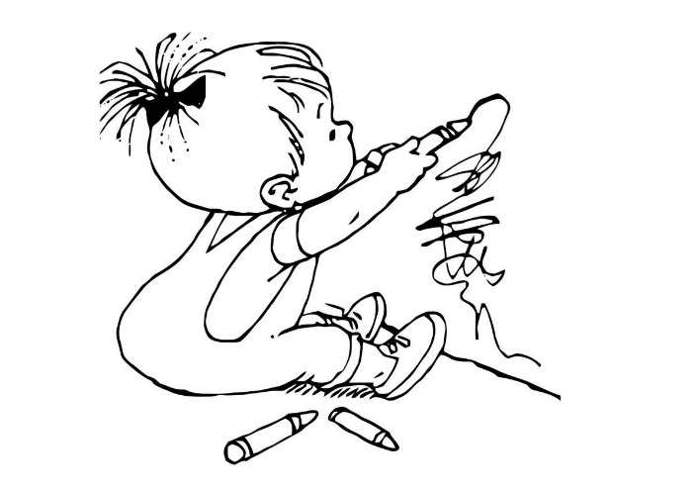

г. Курган, 2019 год

